1 Crear una Carperta y abrir Git Bash
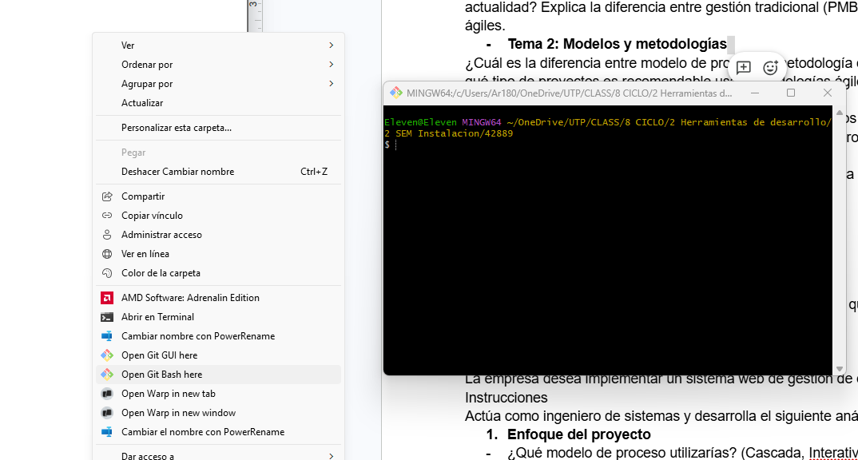
Comandos:
Git –help
Git -h

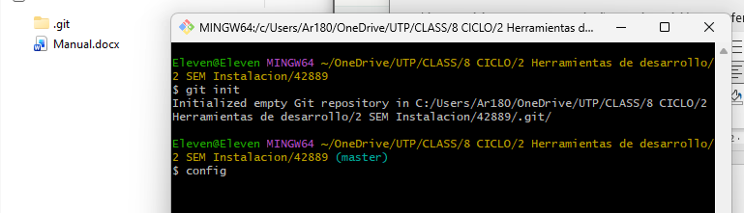
Git init
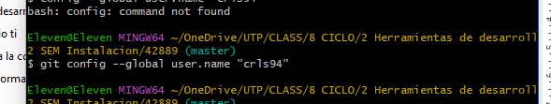

$ git config --global user.name "crls94"

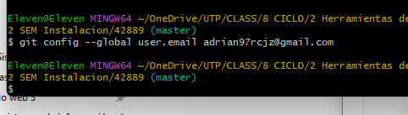
$ git config --global user.email adrian97rcjz@gmail.com

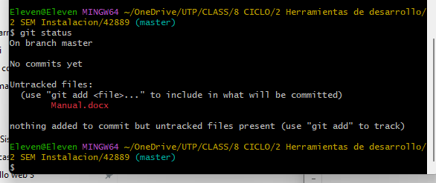
$ git status
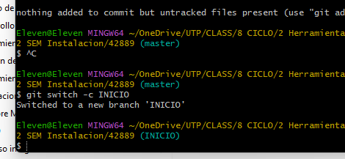
$ git switch -c INICIO

